ΦΥΛΛΟ ΑΞΙΟΛΟΓΗΣΗΣ-ΛΟΓΟΙ
Υπολογίστε τους λόγους των δοντιών:
A
80 ΔΟΝΤΙΑ B
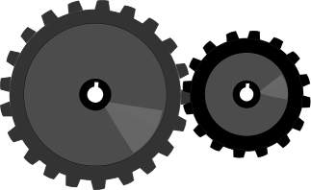

40 ΔΟΝΤΙΑ

ΥΠΟΛΟΓΙΖΩ:

ΚΙΝΗΤΗΡΙΟ (EFFORT

A
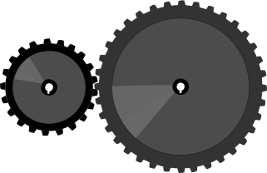

30 ΔΟΝΤΙΑ
ΚΙΝΟΥΜΕΝΟ (LOAD)

B
90 ΔΟΝΤΙΑ

ΥΠΟΛΟΓΙΖΩ:

ΚΙΝΗΤΗΡΙΟ (EFFORT)

A

20 ΔΟΝΤΙΑ

ΚΙΝΟΥΜΕΝΟ (LOAD)

B
80 ΔΟΝΤΙΑ

revs/min

ΥΠΟΛΟΓΙΖΩ:

ΚΙΝΗΤΗΡΙΟ (EFFORT)

ΚΙΝΟΥΜΕΝΟ (LOAD)

revs/min

